目次

2ページ――――――――――――――――――――――――――――――――――――――――――――――
・裁判員制度の概要
・辞退が認められる事由
3ページ――――――――――――――――――――――――――――――――――――――――――――――
・裁判員制度の対象となる事件
・裁判員裁判の流れ
・裁判員制度導入の経緯
4ページ――――――――――――――――――――――――――――――――――――――――――――――
・裁判員制度導入の目的
・新聞記事
5～6ページ――――――――――――――――――――――――――――――――――――――――――――
・新聞記事
7ページ――――――――――――――――――――――――――――――――――――――――――――――
・新聞記事
・裁判員制度の良い点
8ページ――――――――――――――――――――――――――――――――――――――――――――――
・裁判員制度の違憲論に対する反論
9ページ――――――――――――――――――――――――――――――――――――――――――――――
・裁判員制度の違憲論に対する反論
・世論について
10ページ―――――――――――――――――――――――――――――――――――――――――――――
・世論について
・参考資料
11ページ―――――――――――――――――――――――――――――――――――――――――――――
・NLD１年メンバー

裁判員制度が導入されて一年が経つが、未だに反対論も目立ち、議論も多い。しかし、議論が盛んであるからには、賛成論も多いのではないか。裁判員裁判による判決も増え、具体的な事例が出てきた今、より深い議論が可能となってきた。そのため、裁判員制度導入が正しかったのかどうか、検討してみたい。

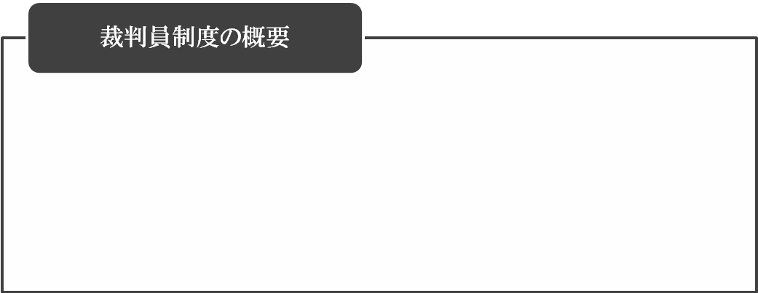
国民の中から選任された６人の裁判員が刑事裁判に参加し、有罪・無罪の決定及び量刑を３人の裁判官と対等に議論して決める制度。※1 裁判に国民の視点や感覚が反映されるため、裁判全体に対する国民の理解が深まり、裁判がより身近に感じられ、司法への信頼が高まっていくことが期待されて導入された。ほとんどの裁判員裁判は1日5～6時間程度、４日以内に終わる。裁判員又は裁判員であった者は、「評議の秘密その他の職務上知り得た秘密」を漏らしてはならない（守秘義務）。※2 裁判員は、有権者から無作為に抽出して選任される。
辞退が認められる事由※3
- 70歳以上の人
- 地方公共団体の議会の議員
- 学生
- 過去5年以内に裁判員又は補充裁判員の職にあった者
- 過去3年以内に選任予定裁判員であった者
- 過去1年以内に裁判員候補者として裁判員等選任手続の期日に出頭したことがある者
- 過去5年以内に検察審査員又は補充員の職にあった者
- 重い疾病又は障害により裁判所に出頭することが困難である場合
- 介護又は養育が行われなければ日常生活を営むのに支障がある同居の親族の介護又は養育を行う必要がある場合
- 従事する事業における重要な用務であって自らが処理しなければ当該事業に著しい損害が生じるおそれがある場合
- 父母の葬式への出席等社会生活上の重要な用務であって他の期日に行うことができないものがある場合

殺人 強盗致死傷 傷害致死 危険運転致死 覚醒剤取締法違反
現住建造物等放火 身代金目的誘拐 保護責任者遺棄致死 など※4

裁判員裁判の流れ
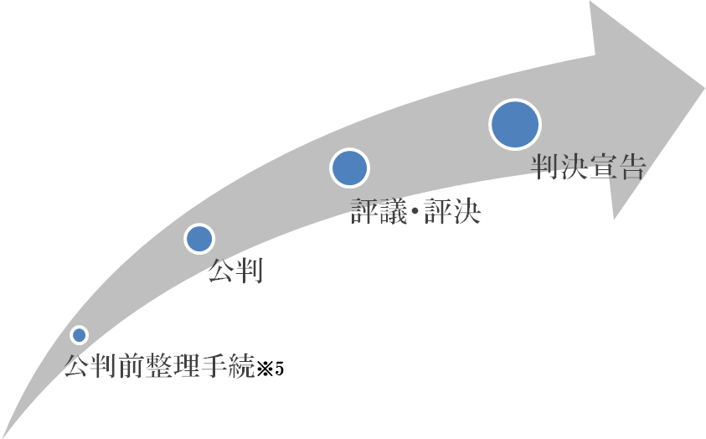

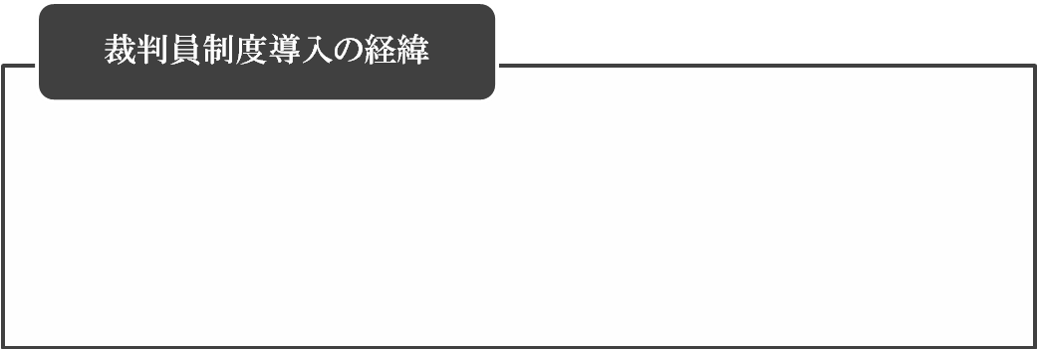
2001年6月の司法制度改革審議会意見書において、司法制度改革の一環として裁判員制度の導入が提言された。同年12月司法制度改革推進本部が内閣に設置され、裁判員制度・刑事検討会において内容等が検討された。2004年5月に「裁判員の参加する刑事裁判に関する法律」(平成16年5月28日法律第63号)が成立し、2009年5月に施行された。

裁判員制度導入の目的
- 裁判が国民にとってわかりやすく身近なものにする。
- 国民の司法に対する理解と信頼をより深める。

裁判員裁判 実刑判決２５件
『求刑八掛け』変わらず
３０件集計 呼び出し候補９０％出席

八月から始まった裁判員裁判は三十件（被告は各一人）を終え、うち実刑判決二十五件は「求刑の八掛け」といわれる従来の裁判官だけの裁判の“量刑相場”と変わらないことが十七日、共同通信の集計で分かった。被告側が判決に込められた裁判員の意思を受け止めるなどとして確定した判決も多いが、六被告が判決を不服として控訴している。
また三十件で呼び出された裁判員候補者は千二百人を超え、平均出席率は９０％に上る一方、辞退を認められなかった人は二十二人にとどまっている。
集計によると、これまでの裁判員裁判で無罪を主張したケースはなく、三十件はすべて有罪。
最も重い判決は和歌山地裁の強盗殺人事件の無期懲役。検察側の求刑通りで、被害者の遺族は死刑を求めていた。
有期懲役の実刑判決は二十四件で懲役四年六月～十九年（罰金、追徴を除く）の幅がある。うち求刑通りは青森地裁の強盗強姦（ごうかん）事件（懲役十五年）と福島地裁の現住建造物等放火事件（懲役八年）。
求刑通りの三件を除く実刑判決とそれぞれの求刑を比較すると、量刑は求刑の５０～９４％。求刑通りの三件を含めた全体の平均は８０％、「八掛け」になっている。
執行猶予判決は神戸、山口、千葉、横浜、秋田各地裁の殺人未遂、強盗致傷など五件で、いずれも保護観察が付いた。更生を願い、定期的に保護司らの指導を受けさせようとしたとみられる。

裁判員裁判 平均『求刑８掛け』
９０％以上２０人半分以下６人
実刑１１０人 実態ばらつく

年内の裁判員裁判で実刑を言い渡された被告百十人の判決と検察側求刑を比べると、平均７９％で、従来の“相場”とされる「求刑の八掛け」だが、９０％以上二十人、半分以下六人と、ばらつきが大きいことが、共同通信の集計で分かった。一方、地裁職員が裁判員経験者の記者会見で質問に介入するなどしたケースは二十一件に上り、大きな課題となっている。＝関連＜２３＞面
年内の裁判員裁判は十八日終了。同日までの集計によると、判決は五十地裁（八支部含む）で計百三十八件（被告百四十二人、全員有罪）あり、実刑は（１）無期懲役一人（２）懲役十五年以上十二人（３）十年以上十五年未満八人（４）五年以上十年未満七十二人（５）五年以上十年以下の不定期刑一人（少年被告）（６）五年未満十六人。

求刑との比較割合は和歌山地裁の強盗殺人事件など求刑通り（１００％）七人、９９～９０％十三人、８９～８０％四十一人、７９～７０％二十五人、６９～６０％十八人。
また求刑の半分（５０％）が五人（松山地裁の傷害致死や鳥取地裁の強盗致傷事件など）おり、求刑と最も差があったのは佐賀地裁の殺人事件の３８％。最も多い割合は７５％で、十一人だった。
判決を不服として控訴した被告は少なくとも二十八人。検察側の控訴ケースはない。
従来の裁判官だけの裁判で実刑判決は求刑の８０～７０％に集中し、割合比較は平均が同様でも分布は大きく異なっている。
裁判員・補充裁判員経験者は判決後、７４％の計八百四人が会見に参加。さいたま、仙台など十七地裁（二支部含む）の職員が記者の「自分の意見は判決にどれくらい反映されたと思うか」「報道の影響はあったか」などの質問を制止したり、経験者の「わたしの見解は弁護側に近かった」や「量刑は話し合いの結果で妥当だと思う」などの回答に報道自粛を求めるなどした。

裁判員裁判の量刑

裁判官だけによる従来の裁判に比べ、殺人や性犯罪で重くなる傾向がある。裁判員裁判（今年３月末まで）と裁判官裁判（今年３月末まで２年間）の量刑を罪名別に比べた最高裁の調査結果によると、殺人罪の量刑分布のピークは裁判官裁判では懲役９年超１１年以下だが、裁判員裁判は懲役１５年超１７年以下。強姦致傷罪で懲役５年以下の割合は裁判官裁判で４７％を占めたが、裁判員裁判では２６％にすぎない。

裁判員『猶予』 被告に実刑
更生の見極め課題に
裁判官 『初公判の言葉忘れず』

「更生は可能」。そんな裁判員たちの期待と裏腹に、再び罪に問われた被告を、今度は、裁判官の単独審がどう裁くのか－が注目された判決。放火罪に問われた昨秋の裁判員裁判で執行猶予判決を言い渡されながら、保護観察中に行方をくらまし、窃盗罪で起訴された無職大場達也被告（２１）に二日、横浜地裁川崎支部の阿部浩巳裁判官は懲役一年二月（求刑懲役二年六月）を言い渡し、裁判員が決めた執行猶予を取り消した。被告が更生する可能性を素人の裁判員に見極められるのか、裁判員制度に重い課題が突きつけられた。
「社会内での更生の機会を与えられながら、生かすことなく短期間で再犯に及んだ」。阿部裁判官の判決文朗読が廷内に響くと、茶髪に黒いジャンパー姿の大場被告は、うつむき加減で耳をそばだてた。
「あなたは初公判で『裁判員に申し訳ない』と述べた。その気持ちを忘れないでほしい」。判決を言い渡した後、阿部裁判官は、こう説き「裁判員は今も、立ち直ってほしいと考えていると思う」と声をかけた。「はい」。大場被告は小声で答えた。
現住建造物等放火罪に問われた昨年十月の裁判員裁判。裁判員たちは起訴罪名よりも刑が軽くなる建造物等以外放火罪を適用し、懲役三年、保護観察付き執行猶予五年の判決が言い渡された。これとは別に住居侵入罪などに問われた事件も昨年五月、川崎簡裁から執行猶予判決（懲役二年、執行猶予三年）を言い渡されていた。
大場被告と検察側が控訴せず、二日の判決が確定すれば、二つの事件の執行猶予は取り消される。大場被告の弁護人

の小川克介弁護士は、その場合、三つの裁判で、合計懲役六年二月の実刑となるとした上で「控訴しないつもりだが、被告
と話し合って決めたい」。二日の判決については「判決は求刑の半分以下で、同種の事件よりも軽く感じられる。裁判官も被告人の更生に期待してくれたのだろう」と推し量った。
判決によると、大場被告は昨年十一月、就職予定の川崎市内の建設会社社員寮で三万三千円を盗むなど、二件で計八万三千円を盗んだ。（堀祐太郎）

初の求刑上回る判決
さいたま地裁わいせつ致傷 『再犯可能性高い』

女性にわいせつな行為をしてけがを負わせたとして、強制わいせつ致傷罪に問われた食品加工工場従業員高橋大輔被告（３４）の裁判員裁判で、さいたま地裁は十九日、懲役八年（求刑懲役七年）を言い渡した。裁判員裁判で、判決が検察側の求刑を上回る量刑は初めてとみられる。
伝田喜久裁判長は判決理由で、同種犯罪の前科が四件あることに言及し「常習性が顕著で、再犯の可能性は非常に高い」と指摘。「二度とやらない」とする被告の反省態度について「（過去の裁判でも）同じことを言っており、社会復帰後に言葉通り行動するか心もとない」とした。
判決後の記者会見に応じた裁判員を務めた四十代の男性は「全員で話し合って出した結論がたまたま求刑を上回っただけ。あまり意識はしなかった」と述べた。
さいたま地検の長崎誠・次席検事は「裁判員の真摯（しんし）な判断の結果を尊重したい」とコメント。高橋被告の弁護人は取材に「重すぎる判決で残念。控訴については今後検討する」と話した。
判決によると、高橋被告は昨年十月一日夜、さいたま市南区の路上で、自転車で走行中の女性を押し倒し、下半身を触るなどして女性のひじに軽傷を負わせた。
これまでの性犯罪の裁判員裁判では、求刑通りの判決が出るなど厳罰化の傾向が指摘されている。

制度開始１年 性犯罪で厳罰傾向

裁判員制度が施行されてから二十一日で一年。共同通信の集計では、二十日までに裁判員裁判が全国で五百六件実施され、三千七十人が裁判員を経験した。判決は保護観察付き執行猶予が増えたほか、性犯罪の刑が重くなり、十九日には、検察側求刑を上回るケースも出た。裁判員・補充裁判員経験者は厳しい守秘義務が課される中で、判決後の記者会見に５７％が参加し、感想を述べている。＝関連＜２８＞面
最高検が二十日公表した集計によると裁判員裁判で判決を言い渡された被告は同日までに五百三十人。全員有罪で、（１）無期懲役八人（２）有期懲役実刑四百二十九人（３）同執行猶予九十三人（うち保護観察付きは五十三人、５７％）。保護観察付きは、裁判官だけの裁判では３７％（裁判員対象事件）で、最高検は「裁判員は被告の更生や再犯防止に強い関心を持っている」としている。
また対象事件の起訴は二十日現在、千八百八十一件。既に判決が言い渡された事件も含め、今年七月までにほぼ半分の九百三十四件が審理を終える見通し。
一方、強姦（ごうかん）致傷事件の判決について最高裁による裁判員裁判の三月末までの集計（二十七件）と、二〇〇八

年四月以降の裁判官だけの裁判の集計（百九十三件）を比べると、裁判官だけの判決で最も多いのは「懲役三年超五年以下」（七十一件）だが、裁判員裁判は「懲役五年超七年以下」（七件）が多く、厳罰化していることをうかがわせる。さいたま地裁で十九日、懲役七年の求刑を上回る懲役八年の判決となった事件も強制わいせつ致傷だった。
共同通信の集計では、判決後の記者会見に参加したのは、裁判員・補充裁判員経験者計二千二百七十二人。会見参加率の推移を見ると、裁判員裁判が二件しかなかった昨年八月は１００％だったが、徐々に低下し、今月は４２％となっている。また経験者全員が参加した会見が約八十件ある一方、参加者が一人もおらず、会見が開かれなかった裁判も約四十件（千葉地裁十一件、大阪、さいたま、名古屋、大津地裁各三件など）あった。

＊最高裁の統計では、裁判員制度導入前の二〇〇八年度、刑事裁判の控訴審判決は一審破棄が１６・２％を占めた。一方、裁判員裁判の控訴審判決は全国で四十例以上あるが、一審破棄は五月二十六日の東京高裁判決だけ。ほかはいずれも被告側の控訴を棄却している。
東京高裁のケースは、強盗強姦（ごうかん）などの罪に問われ、一審が懲役十三年（求刑懲役十六年）とした男（２４）に対し、一審判決後の示談成立を考慮し、懲役十二年に改めた。
だが、裁判員らが出した結論に対して、異を唱えたわけではない。
判決理由で中山隆夫裁判長は一審の判断を「その時点では相当」と評価。「一審判決後の示談をただちに被告に有利な事情とするのは、裁判員制度の一審中心主義の要請に背きかねない」と判示した。裁判員裁判が出した判決の破棄は、あくまで特例にすぎないという“ただし書き”だ。

裁判員制度の良い点
- 裁判の迅速化
- 分かりやすい裁判の実現により、司法に対する国民の信頼が高まる。
- 民意を反映させることができる。
- 貴重な経験をすることができる。
- 社会参加への国民意識を高められる。
- 法曹に対する国民の意識改革が期待できる。
- 国民の法的責任感を強められる。
- 一般人だからこそ見ることのできる面がある。
- 冤罪を防ぐことができるかもしれない。
- 連日的開廷による集中審理の実現と、口頭主義の実現化つまり書類依存主義からの脱却。
→ 裁判の公開や、被告人の権利を守ることに。
- 法令解釈や手続問題の排除。

裁判員制度の違憲論に対する反論
裁判に民意をとりいれることは裁判を不公平なものにする。つまり公平な裁判所における裁判を受ける権利※２を侵害することになるので違憲である。
『裁判員の参加する刑事裁判に関する法律』（※以下裁判員法という）により、合議体による事件解決の適正さが保障されているかが問題である。裁判員法が保障する内容を検討する限りでは、裁判員裁判は「公平な裁判所」の条件を備えているといえる。

裁判員制度は意に反する苦役※３ではないか。
裁判員制度は、現実に多数の国民の参加を得る必要があることや、その負担を公平に図らなければならないという要請に基づくものである。また様々な措置が講じられているので、裁判員の義務は制度実施のための必要最低限度にとどまっている。

日本国憲法は陪審制・参審制を認めるような規定を設けていない。また裁判官以外の者についての保障が規定されていないということは、裁判は裁判官のみで行うと解釈できる。よって違憲である。
フランス、ドイツは憲法に明文規定がないが参審制を導入している。また、裁判所法41条から最高裁判所裁判官について、裁判官以外のものから選ぶことができると読み取れる。つまり裁判については法律で認める範囲が広く認められてい
る。

裁判官が裁判員の意見をとりいれることは裁判官の独立を侵害しているのではないか。つまり裁判員制度は裁判官の独立を定めた憲法７６条３項※１に違反している。
裁判官に「唯一かつ終局的な」決定権限を付与したというわけではない。「職権行使の独立」が制限を受ける場合…多数決に従う場合、上級裁判所と下級裁判所の関係また事件解決の過程が適正であるならば、憲法７６条３項には違反しない。

裁判員制度は思想良心の自由を侵害するのではないか。例えば、死刑制度に反対であるという思想をもつので、参加できないと表明した場合、裁判員を辞退することは認められるのか。
裁判員としての職務を行うことが困難である場合には、辞退事由を定める政令第６合の「精神上又は経済上の重大な不利益が生ずる」として辞退が認められうる。ゆえに直ちに思想良心の自由を侵害するとはいえない。

守秘義務を課すことは表現の自由に反するのではないか。
評議で裁判員が自由に議論するために必要である。また被害者のみならず、裁判員のプライバシーを守ることにもつながる。



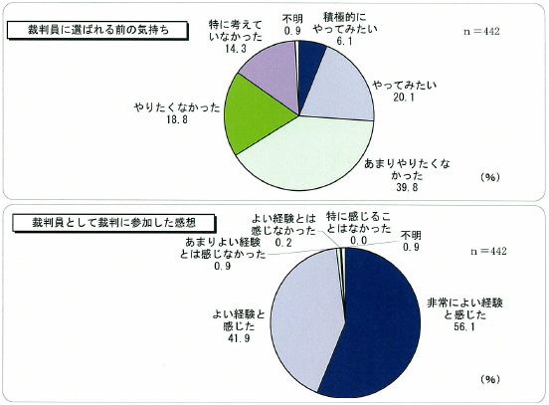

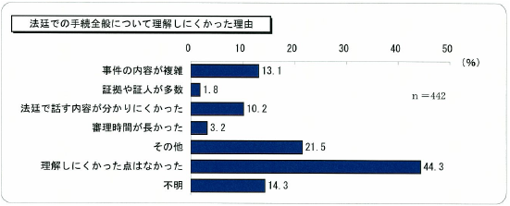

以上の図からもわかる通り、一般的には否定的に捉えられているが、裁判員制度の経験者からは肯定的な意見が出ており、かなり良いイメージが定着していると言える。

裁判員経験者についての調査結果 ⇨ 「条文集＆資料集」

【参考資料】
20091018 東京新聞 朝刊1面 1頁 20091221 中日新聞 朝刊1面 １頁
20100518 中日新聞 朝刊二社 28頁 20100303 東京新聞 朝刊横浜版 ２２頁
20100520 中日新聞 朝刊二社 34頁 20100521 中日新聞 朝刊1面 1頁
20100601 中日新聞 朝刊3面 3頁
最高裁判所発行『裁判員制度Q＆A』
法務省HP
笹田栄司（２００８） 裁判員制度と憲法的思考
ジュリスト １３６３ ７９－８５
柳瀬昇（２００８） 裁判員制度の憲法理論
法律時報 ８１ ６２－６８
井上馨 つぶせ！裁判員制度 新潮社
世論について
法務省ホームページ（http://www.moj.go.jp/content/000036268.pdf）

●●● ● ● ● ● ●
NLD１年メンバー
服部 智範
岩田 梨沙
栗島 渉
森 朱美
中村 莉菜
坂本 恵理
鈴木 有貴
滝本 彩乃
坪井 のぞみ
臼井 菜美子
● ● ● ● ● ● ● ●
Special Thanks
川瀬主幹始めNLDメンバー
●●● ● ● ● ● ●

以上

